**090-NF-UsabilityTest-U-D-B测试用例文档**

**测试目标：**能否实现ctrl+x快捷键，实现剪切功能

**重要级：**高

**优先级：**高

**测试背景：**文本框已经实现了最基本的文本编辑功能

**前置条件：**文本框已实现ctrl+v粘贴功能

**测试环境：**Window 10

**测试阶段：**单元测试

**自动化标识：**False

**测试步骤：**

（1）鼠标选中一段文字；

（2）按ctrl+x。

（3）按ctrl+v

**预期结果：**

Ctrl+x后，鼠标选中的文本消失；Ctrl+v后，可以将先前剪切的内容粘贴到文本框中。

**预期测试工作量：**6min

**实际结果：**

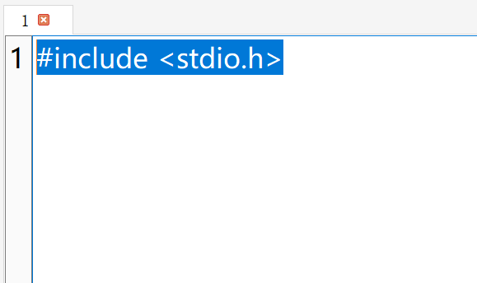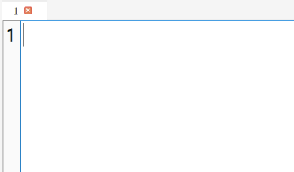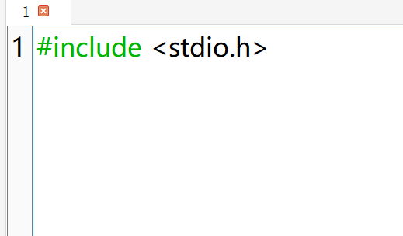

鼠标选中文字后按住ctrl+x，文本被删除，接着按ctrl+v文本被粘贴，方便快捷。与预期相符合。

**测验结论：**

测试无错误。